Technická specifikace
pro zadání stavebních prací

Název akce: III/33310 hr.hl.m.Praha - Šestajovice - Dřevčice - II/610 (III/33310 Svémyslice - Dřevčice, km 6,400-8,050)

Místo realizace: silnice III/33310 od obce Svémyslice směr Dřevčice, okres Praha-východ

Staničení: km 6,400 – 8,050 (CleveRA verze sítě 2107)
(mezi uzlovými body 1224A181 a 1224A094)
délka úseku: délka úseku 1,650 km, prům. šířka 5,7 m, plocha 9405 m2

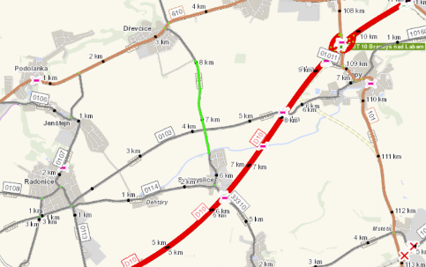

Popis současného stavu:
Jedná se o komunikaci III. třídy, mezi obcemi Svémyslice a Dřevčice. Komunikace je v nevyhovujícím stavu, přičemž v současné době převádí silnou jak osobní, autobusovou i nákladní dopravu a je silně využívána k vedení objízdných tras okolních uzavírek. Povrch komunikace vykazuje plošné deformace, hloubkové koroze, příčné a podélné trhliny, dále vykazuje poruchy typické pro staré vyžilé vozovky tj. síťový rozpad, ztráta makro a mikrotextury, výtluky, odlámané kraje apod.

Základní popis akce:
Zadání stavebních prací na opravu povrchu komunikace III/33310.
Rozsah prací je specifikován v položkovém rozpočtu.

Technologie opravy:
Předmětem zakázky je oprava silnice spočívající ve výměně ložné a obrusné vrstvy v celém úseku s částečnou sanací krajů vozovky. Bude provedeno vyčistění krajnic od nánosů, frézovaní obrusných a ložných vrstev v celkové tloušťce 100 mm, čištění příkopů do 0,5m/3m s odvozem na skládku v délce 2400 m. Lokálně budou provedeny sanace krajů vozovky (upřesnění lokalizace na místě při předání staveniště), kdy dojde k odfrézování podkladních asfaltových vrstev v mocnosti 50 mm a následně k výměně konstrukčních vrstev do hloubky 150 mm - celková plocha požadované výměny konstrukčních vrstev je 400 m2. Dále bude provedena lokální pokládka podkladní asfaltové vrstvy ACP v tl. 50 (v místě sanací) v celém úseku pak bude provedena pokládka ložné vrstvy ACL 16+, 16S v tloušťce 50 mm a obrusné asfaltové vrstvy ACO 11+, 11S v tloušťce 50 mm, zřízení (zpevnění) krajnic, obnova vodorovného dopravního značení v provedení barva / plast a osazení směrových sloupků. Součástí pokládky jednotlivých asfaltových vrstev budou spojovací postřiky, frézování a následné zalití dilatačních spár.
Součástí stavby je návrh, projednání a realizace DIO.
Veškeré provedené práce budou provedeny dle platných norem ČSN a TP.

Termín realizace: r. 2022 – předpoklad 6 týdnů

Záruční doba: 36 měsíců

Zdroj financování: SFDI (opravy komunikací ve funkci nevybud. SOKP) 2022
(realizace akce bude provedena za předpokladu přidělení finančních prostředků)

Platební podmínky (fakturace): po dokončení a předání díla
Faktura bude vystavena po kompletním dokončení stavebních prací, po předání řádně vedených dokladů (stavební deník, zkoušky, atesty, apod.) a to v návaznosti na podpis Předávacího protokolu o převzetí díla.

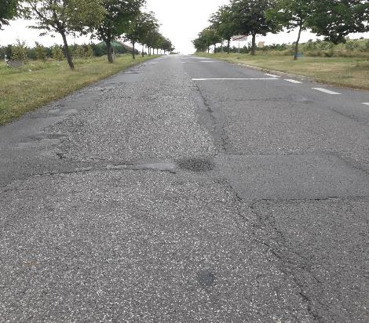
Fotodokumentace:

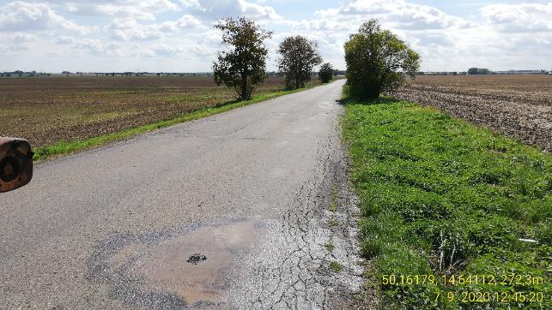

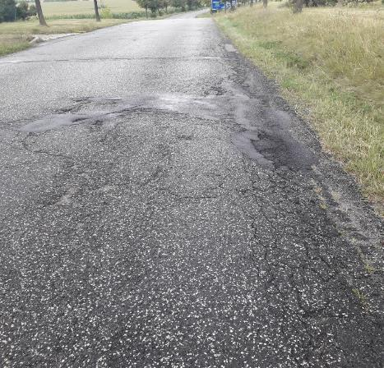

Kontakty:
Bc. Tomáš Karásek, provozní cestmistr, tel: 736 623 707, email: tomas.karasek@ksus.cz
Tomáš Pecka, projektový manažer staveb, tel.: 736 623 713, email: tomas.pecka@ksus.cz
Lenka Chmelová, vedoucí oblasti Mnichovo Hradiště, tel:736 623 720
e-mail: lenka.chmelova@ksus.cz
Karel Sulek, zástupce vedoucího oblasti Mnichovo Hradiště, tel.: 602 739 774, email: karel.sulek@ksus.cz

Krajská správa a údržba silnic Středočeského kraje, příspěvková organizace, Zborovská 11, 150 21 Praha 5

Zpracoval: Bc. Tomáš Karásek, Tomáš Pecka

